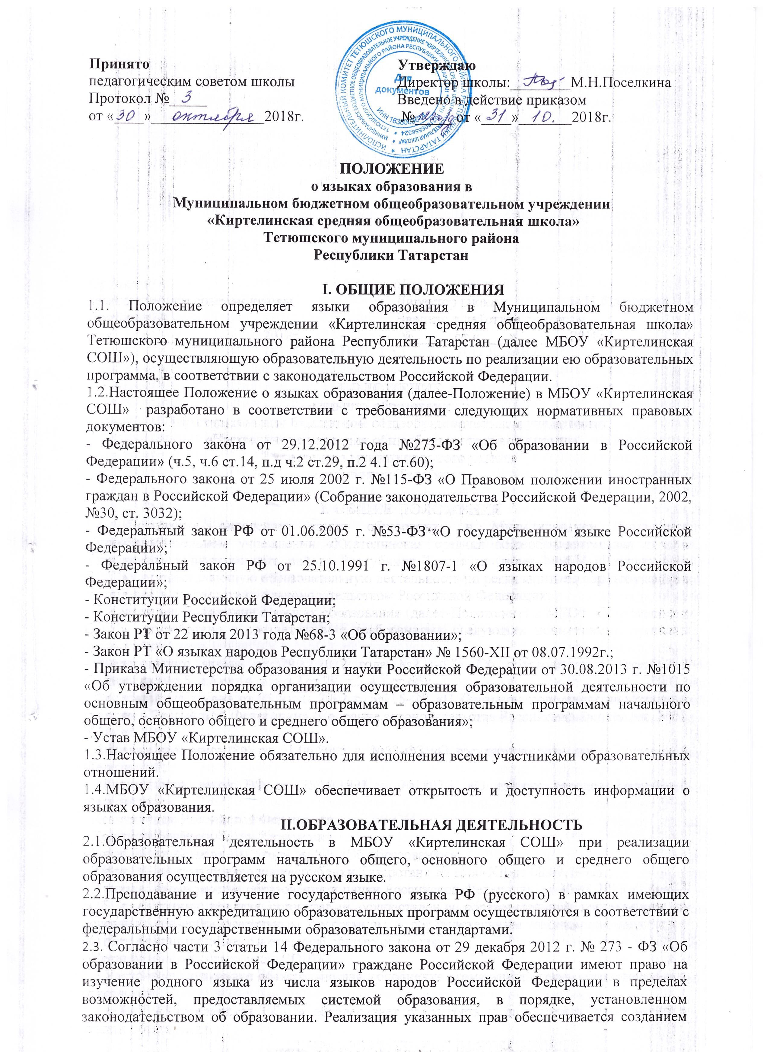необходимого числа классов, групп, а также условий для их функционирования. Преподавание и изучение родного языка из числа языков народов Российской Федерации, в рамках имеющих государственную аккредитацию образовательных программ осуществляются в соответствии с федеральными государственными образовательными стандартами, образовательными стандартами.
III.ИЗУЧЕНИЕ РУССКОГО ЯЗЫКА КАК ГОСУДАРСТВЕННОГО ЯЗЫКА РОССИЙСКОЙ ФЕДЕРАЦИИ
3.1. Русский язык как государственный язык Российской Федерации изучается во всех классах в соответствии с Законом Российской Федерации «О языках народов Российской Федерации» от 25 октября 1991 года №1807-1 и с Федеральным законом «Об образовании в Российской Федерации» от 29.12.2012 № 273.
3.2. Преподавание и изучение русского языка в рамках имеющих государственную аккредитацию образовательных программ осуществляется в соответствии с федеральными государственными образовательными стандартами.

IV. ИЗУЧЕНИЕ ТАТАРСКОГО ЯЗЫКА
4.1. Согласно Части 3 статьи 14 Федерального закона от 29 декабря 2012 г. № 273 ФЗ «Об образовании в Российской Федерации» может вводиться преподавание и изучение государственного языка республик Российской Федерации в соответствии с законодательством республик Российской Федерации. Преподавание и изучение государственного языка республики Российской Федерации не должно осуществляться в ущерб преподаванию и изучению государственного языка Российской Федерации.
4.2. Изучение татарского языка организуется за счет учебного времени, отведенного на изучение часов регионального (национально-регионального) компонента и части, формируемой участниками образовательных отношений в соответствии с федеральным компонентом государственного образовательного стандарта (далее ФК ГОС) общего образования и с федеральным государственным образовательным стандартом (далее - ФГОС) начального общего и основного общего образования согласно учебному плану МБОУ «Киртелинская СОШ» с учётом мнения родителей (законных представителей) обучающихся в 1-9 классах и в 10-11 классах с учетом мнения самих обучающихся с согласия родителей (законных представителей).
V. ИЗУЧЕНИЕ РОДНОГО ЯЗЫКА
5.1. Родной язык изучается в МБОУ «Киртелинская СОШ» в 1-11 классах в соответствии с Конституцией Российской Федерации (ст. 68), с ст. 14 ФЗ № 273 -ФЗ «Об образовании в Российской Федерации» от 29.12.2012 г., Закона Республики Татарстан от 22 июля 2013 года № 68-ЗРТ «Об образовании», Законом РФ №1807-1 «О языках народов Российской Федерации» от 25.11.1991г., Закона Республики Татарстан «О языках народов Республики Татарстан» №1560-XIIот 08.07.1992 года
5.2.Изучение родного языка организуется за счет учебного времени, отведенного на изучение часов регионального (национально-регионального) компонента и предметных областей «Родной язык и литературное чтение на родном языке», «Родной язык и родная литература» в соответствии с ФК ГОС общего образования и ФГОС начального общего и основного общего образования согласно учебному плану МБОУ «Киртелинская СОШ» с учётом мнения родителей (законных представителей) обучающихся.
5.3.В качестве родного языка в МБОУ «Киртелинская СОШ» является мордовский язык. Преподавание и изучение родного языка организуется в 1-4 классах в рамках предметов «Родной язык» и «Литературное чтение на родном языке», в 5-9 классах «Родной язык» и «Родная литература» и 10-11 классах «Родной язык и литература». Количество учебных часов в неделю (за год), отводимых на изучение предмета, определяется учебным планом.
5.4. Выбор родного языка для изучения в рамках общеобразовательных программ осуществляется:
- на уровне начального общего, основного общего образования - родителями (законными представителями) несовершеннолетнего обучающегося и с учетом его мнения;
- на уровне среднего общего образования - самим обучающимся с согласия родителей (законных представителей).
VI. ИЗУЧЕНИЕ ИНОСТРАННЫХ ЯЗЫКОВ
6.1.Преподавание и изучение иностранного языка организуется во 2-11 классах в рамках предметной области «Иностранный язык». В первом классе - за счет часов внеурочной деятельности. Количество учебных часов в неделю (за год), отводимых на изучение предмета, определяется учебным планом МБОУ «Киртелинская СОШ».
6.2. В качестве иностранного языка в МБОУ «Киртелинская СОШ» преподается английский язык.
VII.ЯЗЫКИ ОБУЧЕНИЯ И ВОСПИТАНИЯ
7.1. В 1-9 классах все предметы за исключением предметов «Родной язык», «Родная литература», «Литературное чтение на родном языке», «Татарский язык», «Английский язык» преподаются на русском языке.
7.2. В 10-11 классах все предметы за исключением предметов «Родной язык и литература», «Татарский язык», «Английский язык» преподаются на русском языке.
7.3.Внеурочная деятельность и воспитательная работа в МБОУ «Киртелинская СОШ» осуществляется на русском, родном, татарском, английском языках в зависимости от их целей, тематики, целевой аудитории и иных факторов.
7.4. Обучение при реализации дополнительных общеразвивающих программ в МБОУ «Киртелинская СОШ» осуществляется на родном, татарском, русском, английском языках.
VIII. ИСПОЛЬЗОВАНИЕ ЯЗЫКОВ В ДЕЯТЕЛЬНОСТИ ОБРАЗОВАТЕЛЬНОЙ ОРГАНИЗАЦИИ.
8.1.Документооборот в МБОУ «Киртелинская СОШ» осуществляется на русском языке - государственном языке Российской Федерации.
8.2. Электронные журналы, рабочие программы и иная документация, связанная с реализацией образовательных программ, в МБОУ «Киртелинская СОШ» ведутся на русском языке.
8.3.Документы учащихся об основном общем, среднем общем образовании оформляются на русском языке.

- ЗАКЛЮЧИТЕЛЬНЫЕ ПОЛОЖЕНИЯ
9.1. Согласно Части 4 статьи 18 Федерального закона от 29 декабря 2012 г. №273 - ФЗ «Об образовании в Российской Федерации» при осуществлении образовательной деятельности по имеющим государственную аккредитацию образовательным программам начального общего, основного общего, среднего общего образования в части изучения русского, татарского, родного и английского языков МБОУ «Киртелинская СОШ» для использования при реализации указанных образовательных программ выбирает учебники из числа входящих в федеральный перечень учебников, рекомендуемых к использованию при реализации имеющих государственную аккредитацию образовательных программ начального общего, основного общего, среднего общего образования.
9.2. МБОУ «Киртелинская СОШ» бесплатно обеспечивает обучающихся учебниками по всем предметам, изучаемым в рамках образовательной программы начального общего, основного общего, среднего общего образования на языках, указанных в настоящем Положении.
9.3. Информация о принятых в МБОУ «Киртелинская СОШ» языках образования размещается на официальном сайте МБОУ «Киртелинская СОШ» в сети Интернет.
9.4. Настоящее Положение вступает в силу с момента утверждения. Внесение дополнений и изменений в Положение производится на заседании Педагогического совета МБОУ «Киртелинская СОШ» в соответствии с требованиями действующего законодательства. Положение действительно до принятия новой редакции.

Приложение №1
Директору МБОУ
«Киртелинская СОШ»
Поселкиной М.Н.
от родителя ученика (цы)_____класса
_____________________________________ (ФИО родителя, законного представителя)

ЗАЯВЛЕНИЕ
Прошу организовать обучение на ______________языке моего ребенка, учащегося (щейся)___класса____________________________________________________________
(ФИО учащегося)
Даю согласие на изучение родного языка (______________________________________) в
рамках предметной области «Родной язык и литературное чтение», (1-4 кл.), «Родной язык и родная литература» (5-11 кл.)

_____________ _______________________

Подпись

Расшифровка подписи

________________
Дата
Приложение №2
Директору МБОУ
«Киртелинская СОШ»
Поселкиной М.Н.
от родителя ученика (цы)_____класса
_____________________________________ (ФИО родителя, законного представителя)

ЗАЯВЛЕНИЕ
Даю согласие на изучение татарского языка в рамках части формируемой участниками образовательных отношений моим ребенком, учащимся (щейся)___класса____________________________________________________________
(ФИО учащегося)

_____________ _______________________

Подпись

Расшифровка подписи

________________
Дата

Приложение №3
Директору МБОУ
«Киртелинская СОШ»
Поселкиной М.Н.
от ученика (цы)_____класса
_____________________________________ (ФИО учащегося)

ЗАЯВЛЕНИЕ
Прошу организовать мое обучение на _____________________языке.
Даю согласие на изучение родного языка (______________________________________) в
рамках учебного предмета «Родной язык и литература», реализуемого за счет учебного времени, отведенного на изучение часов регионального компонента.

_____________ _______________________

Подпись

Расшифровка подписи

________________
Дата

Приложение №4
Директору МБОУ
«Киртелинская СОШ»
Поселкиной М.Н.
от ученика (цы)_____класса
_____________________________________ (ФИО учащегося)

ЗАЯВЛЕНИЕ
Даю согласие на изучение татарского языка за счет учебного времени, отведенного на изучение часов регионального компонента.

_____________ _______________________

Подпись

Расшифровка подписи

________________
Дата

